Hướng dẫn Chức năng Chỉnh sửa, Thêm mới Trợ cấp/Ưu đãi của

Người có công với cách mạng

Chức năng cho phép cán bộ Thêm mới, Chỉnh sửa, Cập nhật các thông tin về Trợ cấp/Ưu đãi của từng Người có công

* Lưu ý:
  + Với mỗi loại đối tượng NCC sẽ có các trợ cấp ưu đãi khác nhau
  + Với những NCC có từ 2 quyết định loại đối tượng NCC khác nhau sẽ hiển thị tất cả chế độ dành cho 2 loại đối tượng NCC đó

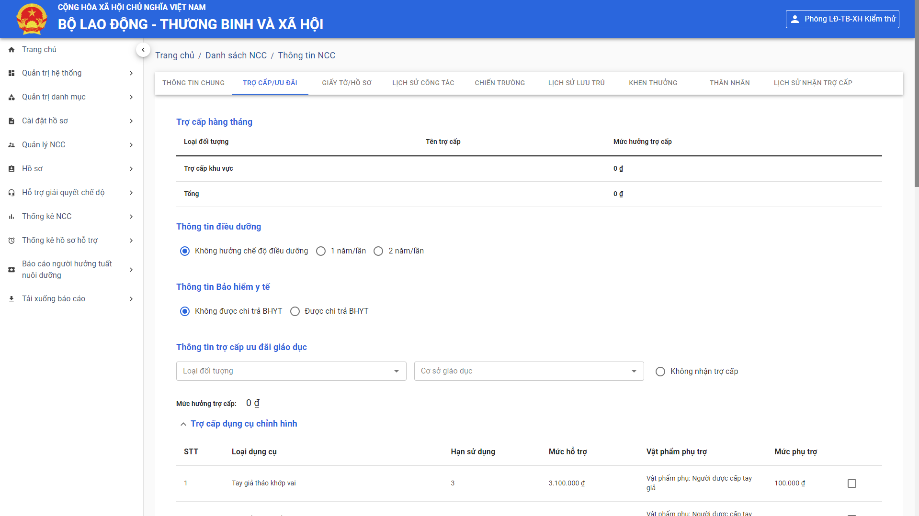

Bước 1: Truy cập phần mềm "Quản lý cơ sở dữ liệu Người có công với cách mạng"

<https://csdl-nguoicocong.molisa.gov.vn/>

Bước 2: Truy cập Chức năng Quản lý NCC / Thông tin NCC

Bước 3: Chọn NCC cần Thêm mới, Chỉnh sửa, Cập nhật các thông tin về Trợ cấp/Ưu đãi 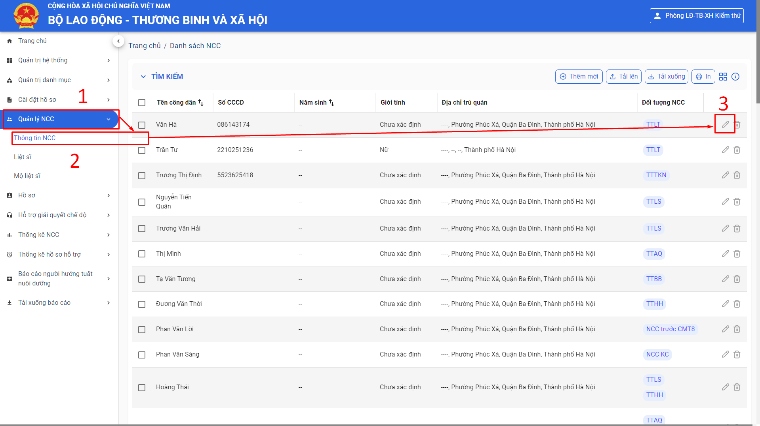

Bước 4: Truy cập chức năng “Trợ cấp/Ưu đãi” 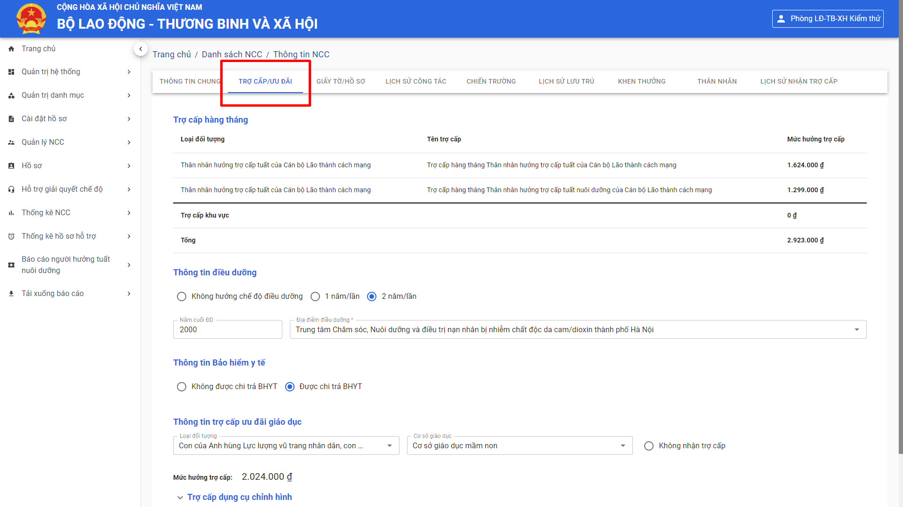

Bước 5: Thêm mới, Chỉnh sửa, Cập nhật các thông tin về Trợ cấp/Ưu đãi 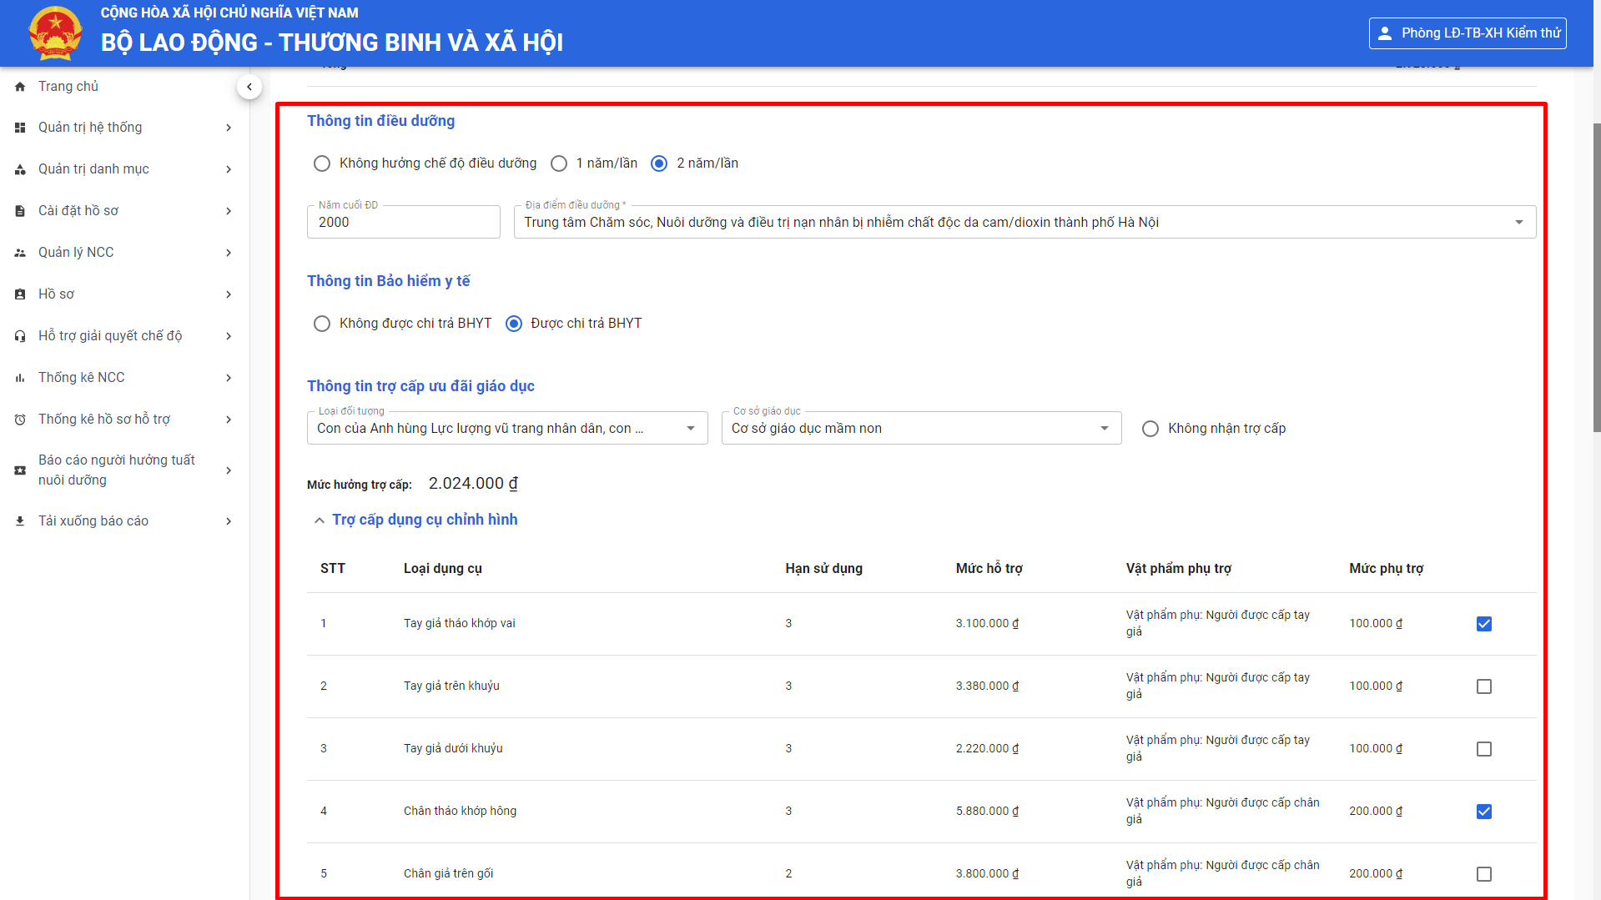

- Đối với “Bảo hiểm y tế”

Thông tin hưởng sẽ được tự động cập nhật dựa theo thông tin “Bảo hiểm y tế” ở màn “Thông tin chung”

BHYT có mã được hưởng chế độ sẽ được tự động điền vào bên “Trợ cấp/Ưu đãi” 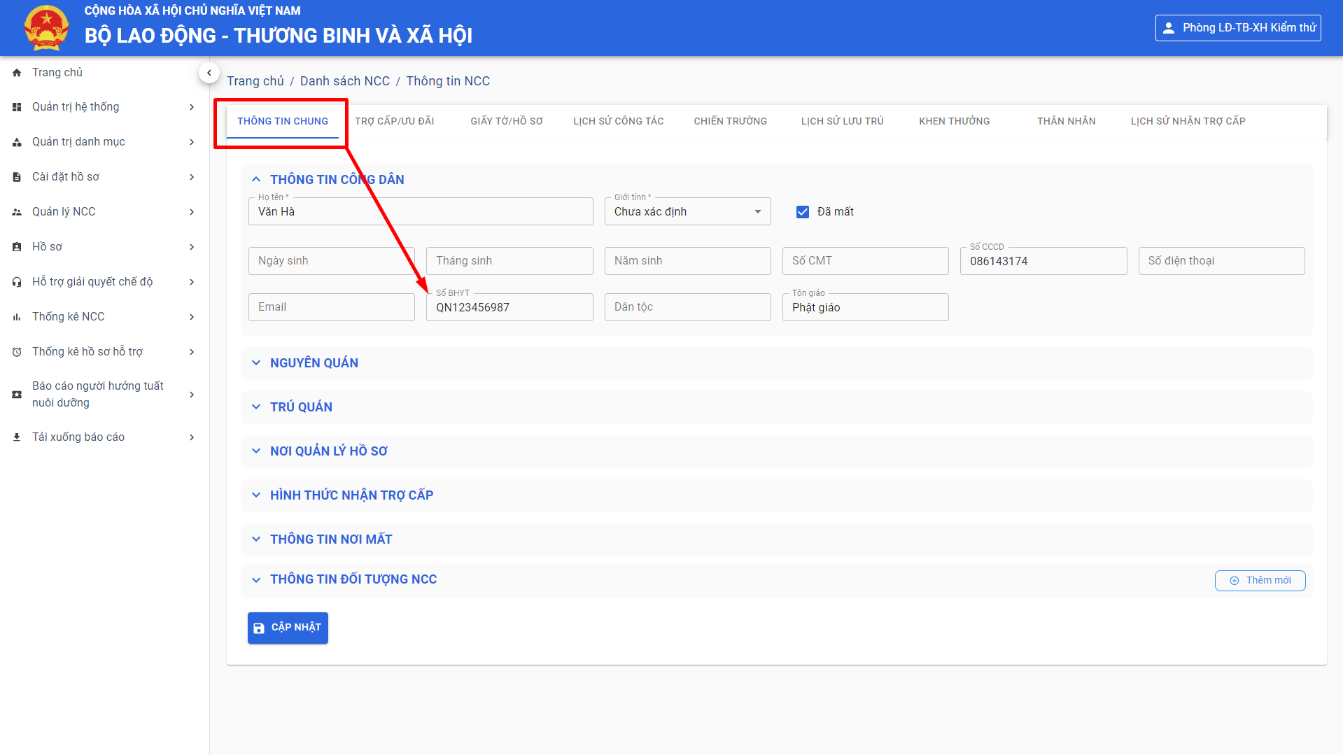

- Đối với “Trợ cấp dụng cụ chỉnh hình” phải điền đủ thông tin yêu cầu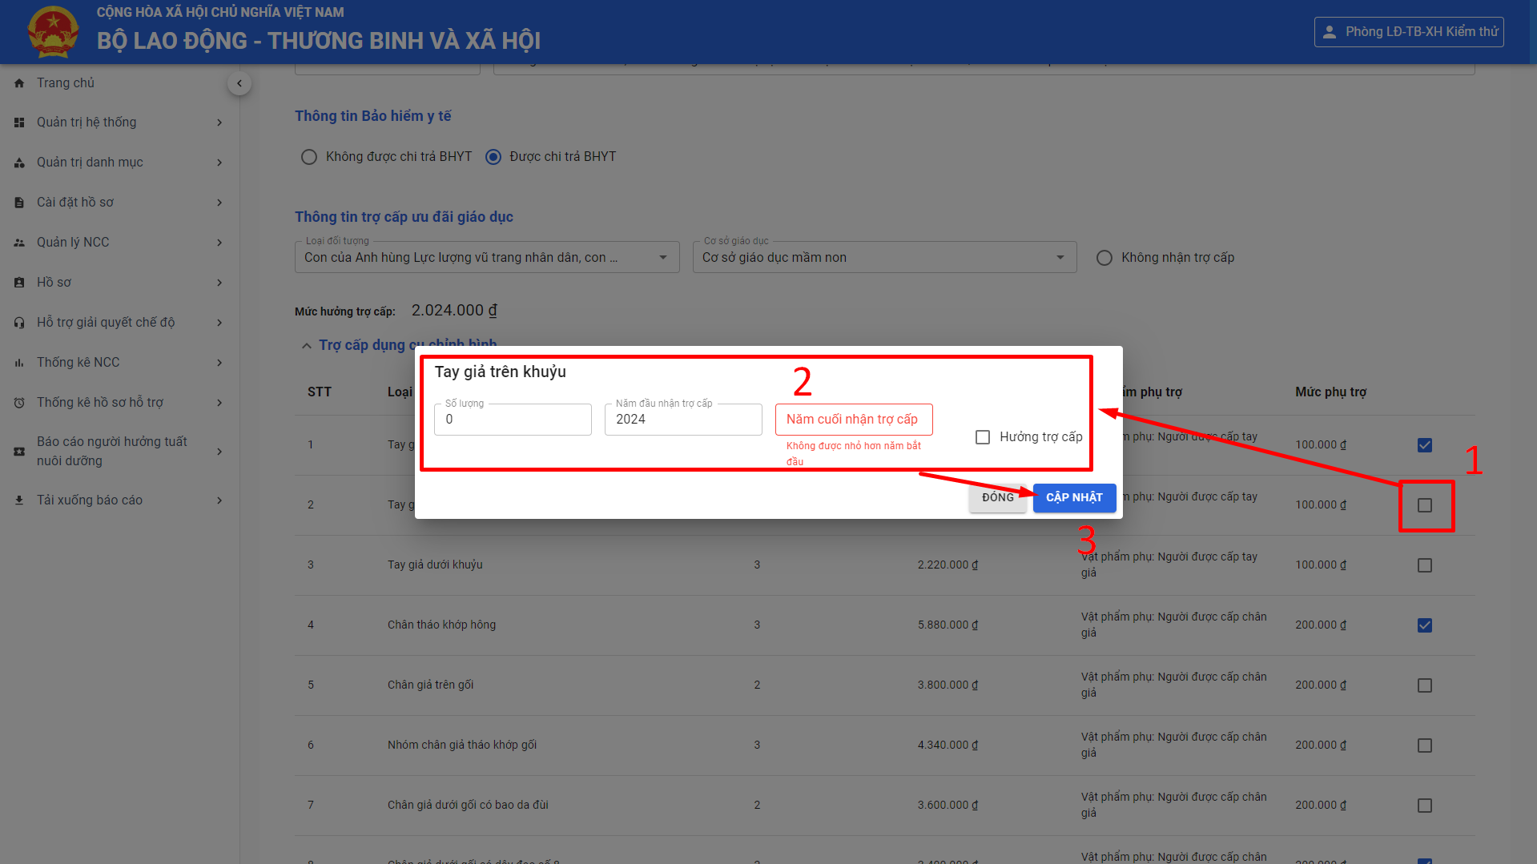

- Đối với “Thông tin điều dưỡng”

Sau khi chọn “1 năm/lần” hoặc “2 năm/lần” sẽ hiển thị thêm các thông tin điều dưỡng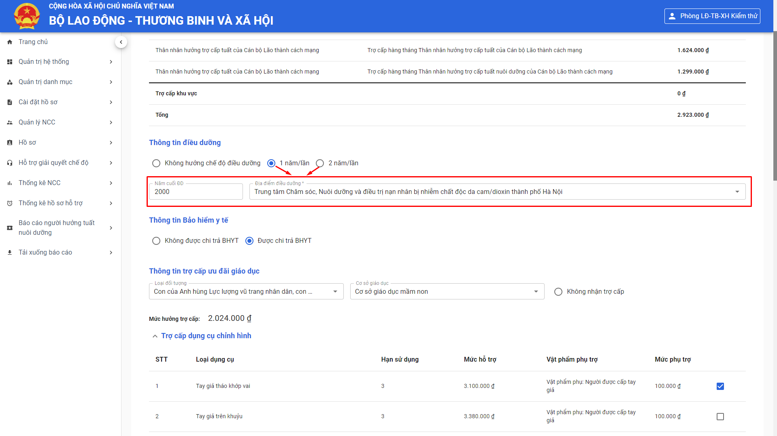

- Đối với “Thông tin trợ cấp ưu đãi giáo dục”

Sau khi chọn Loại đối tượng và Cơ sở giáo dục, mức hưởng sẽ được tự động tính theo đúng nghị định đã đề ra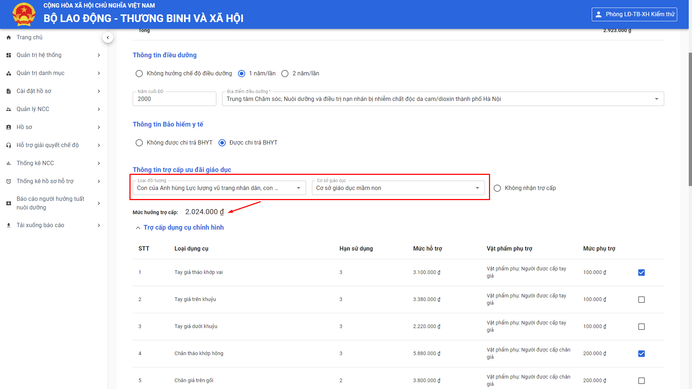

Bước 6: Chọn Cập nhật để hoàn thành việc Thêm mới, Chỉnh sửa, Cập nhật các thông tin về Trợ cấp/Ưu đãi của Người có công